Засідання 9 (травень)
Засоби розвитку навичок говоріння, слухання, письма та читання на уроках іноземної мови. Роль інтерактиву на уроці іноземної мови

- Засоби розвитку навичок говоріння, слухання, письма та читання на уроках іноземної мови
Рудакова Аліна
Презентація
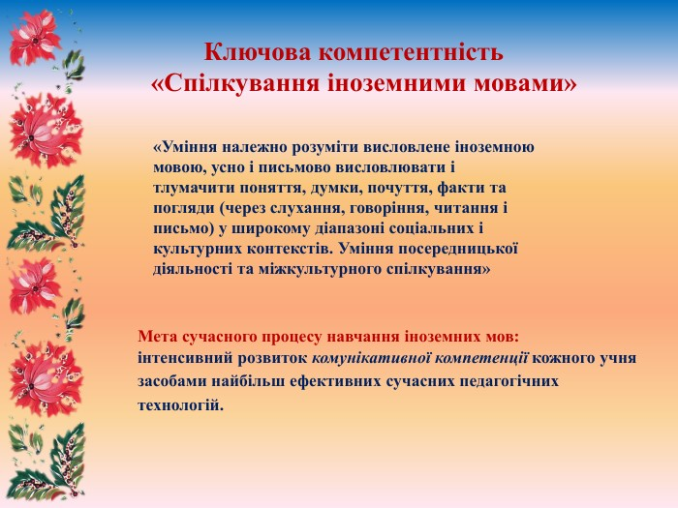

- Роль інтерактиву на уроці іноземної мови
Степаненко Ксенія
Презентація
